SIRE server 15.0000 v1.05

Manual de manejo del esquema de interfaces WebService

Esquema de WebService para interconexión

Índice

Introducción 2

URL de WebService 3

Método de consulta de proveedores 4

Petición y respuesta de consulta de catálogo de proveedores 4

Notas importantes del método de consulta de catálogo de proveedores 6

Método de registro de proveedores 7

Petición y respuesta del método de registro de proveedores 7

Notas importantes del método de registro de proveedores 9

Mapeo de campos de la petición para el registro de proveedores 11

Método para consultar claves y saldos presupuestales 21

Petición y respuesta del método para consultar claves y saldos presupuestales 22

Notas importantes del método para consultar claves y saldos presupuestales 23

Versiones de actualización del documento 24

Control de cambios del documento 24

# Introducción

Este documento tiene la finalidad de explicar los métodos que intervienen en el proceso de registro y consulta de proveedores, explicando las interfaces incluidas en la plataforma SIRE.

A continuación, se muestran los nombres de los métodos y su definición, además de los esquemas de validación de los llamados y respuestas contemplando los formatos JSON y XML en peticiones al web service del SIRE Server en esquema SOAP/REST API. Para el uso de esta funcionalidad es necesario haber realizado la configuración de la plataforma en donde se crea la llave o el usuario y password de acceso y la configuración de los métodos habilitados a la misma llave (**Manual de configuración APIKey SIRE v1.02.docx**).

Es importante identificar que todos los métodos reciben un parámetro llamado “Input” en donde se envía una cadena con estructura XML o JSON y dependiendo del formato de entrada es el formato de respuesta, si se recibe un XML responde un XML y si recibe un JSON responde un JSON.

Los esquemas de petición y respuesta incrustados, es el formato esperado por cada método en la sección BODY de SOAP, y perteneciente al valor esperado en el argumento “Input” de las peticiones y “Result” de las respuestas, en los ejemplos incrustados se muestra el formato de la petición y respuesta SOAP/REST API del web service.

Es necesario preparar la configuración para el uso de esta interconexión, esto es, que se necesita tener acceso sin restricción de hardware o software entre la aplicación o sistema que se desea interconectar con la plataforma SIREGob, validando que los puertos configurados se encuentren abiertos y sin restricción por parte de Firewall, Antivirus o RED.

# URL de WebService

La URL de las peticiones a WebService tiene el siguiente formato

* [**http://IPServidor:PuertoHTTPServidor/B2B?Service=ServicioServidorWSDL**](http://IPServidor:PuertoHTTPServidor/B2B?Service=ServicioServidorWSDL)

|  |  |  |
| --- | --- | --- |
| Parámetro | Descripción | Ejemplo |
| IpServidor | IP donde se encuentra alojado el Sire Server, o dominio, siempre y cuando sea visible desde la red donde se desea acceder. | 127.0.0.1 |
| PuertoHTTPServidor/ PuertoHTTPSServidor | Puerto HTTP/HTTPS configurado para el Sire Server, validar que el puerto se encuentre abierto y accesible | 8080 |
| ServicioServidorWSDL | Servicio donde se encuentra el método publicado para el webservice | OpenSIRE |

Para los datos de ejemplo mostrados la URL válida para la petición a WebService sería:

<http://127.0.0.1:8080/B2B?service=OpenSIRE>

# Método de consulta de proveedores

En el presente apartado se tiene la finalidad de instruir en el proceso de la consulta del catálogo de proveedores dentro de la plataforma SIRE a través de los servicios web que tiene, los datos que se manejan son los que en la práctica se podrían considerar básicos o comunes para completar el proceso de consulta, específicamente se indican los métodos del servicio web que se requiere implementen para permitir la ejecución remota de los métodos para la consulta del catálogo. Esté método sirve para validar que los registros se encuentren dados de alta antes de registrar o intentar registrar nuevamente un proveedor.

A continuación, se indican los métodos del servicio web que se requiere se implementen para que se permita la consulta sobre el catálogo de proveedores en SIRE:

|  |  |  |  |  |
| --- | --- | --- | --- | --- |
| Nombre | RConsultaProveedorWS | | | |
| Servicio | OpenSIRE | | | |
| URL Api Rest | http://IpServidor:PuertoHttpServidor/apirest/catalogos/RConsultaProveedorWS | | | |
| Envío Api Rest | POST | | | |
| Descripción | Método utilizado para consultar el catálogo de proveedores actualizado con fecha y hora de modificación mayor a la fecha y hora enviada. Además de poder obtener únicamente el nombre del proveedor o todo el contenido del mismo. | | | |
| Descripción | | **Esquemas** | | |
| **XML** | **JSON** | **API Rest** |
| Esquema de petición | |  |  |  |
| Esquema de respuesta | |  |  |  |

## Petición y respuesta de consulta de catálogo de proveedores

A continuación, se indican las peticiones y respuestas de ejemplo del servicio web que se requiere se implementen para que se permita la consulta al catálogo de proveedores.

|  |  |  |  |  |
| --- | --- | --- | --- | --- |
| Nombre | RConsultaProveedorWS | | | |
| Servicio | OpenSIRE | | | |
| URL Api Rest | http://IpServidor:PuertoHttpServidor/apirest/catalogos/RConsultaProveedorWS | | | |
| Envío Api Rest | POST | | | |
| Descripción | Estructuras de petición y respuesta exitosa a la consulta de proveedores. | | | |
| Descripción | | **Estructura** | | |
| **XML** | **JSON** | **API Rest** |
| Ejemplo de petición especificando proveedor | |  |  |  |
| Ejemplo de respuesta especificando proveedor | |  |  |  |
| Ejemplo de petición sin especificar proveedor | |  |  |  |
| Ejemplo de repuesta sin especificar proveedor | |  |  |  |
| Ejemplo de petición especificando proveedor que es personal | |  |  |  |
| Ejemplo de respuesta especificando proveedor que es personal | |  |  |  |
| Ejemplo de petición especificando la clave auxiliar de personal | |  |  |  |
| Ejemplo de respuesta especificando la clave auxiliar de personal | |  |  |  |
| Ejemplo de petición especificando la clave auxiliar del proveedor | |  |  |  |
| Ejemplo de respuesta especificando la clave auxiliar del proveedor | |  |  |  |

## Notas importantes del método de consulta de catálogo de proveedores

* Los nodos principales son **<Acceso>** y **<Consulta>**.
* Dentro del nodo **<actualizacion>** se deben indicar la fecha y hora de la actualización y el nodo de solicitar información adicional.
* Se envía mediante el parámetro **“fecha_actualizacion”** la última fecha de actualización que contenga en su Base de datos, por lo que SIRE lee dicho parámetro y tendrá que enviar un listado con los registros que en su “Fecha Modificación” sea mayor a la fecha enviada. Esta fecha también se utilizará para obtener los proveedores nuevos. Si no se encuentran registros SIRE no devuelve nada, es decir, 0 registros.
* El nodo de **<InfoCompleta>** no es un dato obligatorio ya que si no se agrega no pasa nada ya que su objetivo es configurar si se requiere los datos completos del proveedor.
* El nodo de **<Claveproveedor>** no es un dato obligatorio sin embargo si se agrega lo que va hacer es consultar solo esa clave de proveedor ignorando el criterio de fecha y hora de modificación.
* Si no se especifica una fecha y hora de modificación en los nodos **<fecha_actualizacion>** y **<hora_actualizacion>** en el JSON de petición, el método devolverá un JSON con todos los registros del catálogo a excepción de que se utilice el nodo de **<claveproveedor>.**
* Si de acuerdo a los parámetros no se encuentran proveedores, se regresará el nodo “**proveedores”** sin datos.
* Si se indica el nodo **<PersonalVinculado>** con **true** se buscará el proveedor relacionado a la clave del personal indicado en el nodo **<ClaveProveedor>**
* Si se indica el nodo **<ProveedorAuxiliar>** con **true** se buscará el proveedor que cuente con la clave auxiliar que se digitó en el nodo **<ClaveProveedor>**. Si no existe un proveedor con la clave auxiliar ingresada, la respuesta se devolverá vacía.

# Método de registro de proveedores

En el siguiente apartado se tiene la finalidad de instruir en el proceso de registro de proveedores dentro de la plataforma SIRE a través de los servicios web que tiene, los datos que se manejan son los que en la práctica se podrían considerar básicos o comunes para completar el proceso de registro, específicamente se indican los métodos del servicio web que se requieren implementen para permitir la ejecución remota de los métodos para el registro del proveedor en el catálogo. Es recomendable apoyarse de la consulta del proveedor para validar si está o no registrado y así evitar duplicidad de datos.

A continuación, se indican los métodos del servicio web que se requiere se implementen para que se permita el registro sobre el catálogo de proveedores en SIRE:

|  |  |  |  |  |
| --- | --- | --- | --- | --- |
| Nombre | RRegistraProveedorWS | | | |
| Servicio | OpenSIRE | | | |
| URL Api Rest | http://IpServidor:PuertoHttpServidor/apirest/operaciones/RRegistraProveedorWS | | | |
| Envío Api Rest | POST | | | |
| Descripción | Método utilizado para realizar el registro o modificación de un proveedor dentro del catálogo de SIRE. | | | |
| Descripción | | **Esquemas** | | |
| **XML** | **JSON** | **API Rest** |
| Esquema de petición | |  |  |  |
| Esquema de respuesta | |  |  |  |

## Petición y respuesta del método de registro de proveedores

A continuación, se indican las peticiones y respuestas de ejemplo del servicio web que se requiere se implementen para que se permita el registro de proveedores.

|  |  |  |  |  |
| --- | --- | --- | --- | --- |
| Nombre | RConsultaProveedorWS | | | |
| Servicio | OpenSIRE | | | |
| URL Api Rest | http://IpServidor:PuertoHttpServidor/apirest/catalogos/RConsultaProveedorWS | | | |
| Envío Api Rest | POST | | | |
| Descripción | Estructuras de petición y respuesta exitosa a la consulta de proveedores. | | | |
| Descripción | | **Estructura** | | |
| **XML** | **JSON** | **API Rest** |
| Ejemplo de petición sin enviar datos de proveedor | |  |  |  |
| Ejemplo de respuesta sin enviar datos de proveedor | |  |  |  |
| Ejemplo de petición de registro de proveedor (Datos mínimos) | |  |  |  |
| Ejemplo de repuesta de registro de proveedor (Datos mínimos) | |  |  |  |
| Ejemplo de petición de modificación de proveedor (Datos mínimos) | |  |  |  |
| Ejemplo de respuesta de modificación de proveedor (Datos mínimos) | |  |  |  |
| Ejemplo de petición de registro de proveedor (Datos completos) | |  |  |  |
| Ejemplo de repuesta de registro de proveedor (Datos completos) | |  |  |  |
| Ejemplo de petición de modificación de proveedor (Datos completos) | |  |  |  |
| Ejemplo de respuesta de modificación de proveedor (Datos completos) | |  |  |  |

## Notas importantes del método de registro de proveedores

* Los nodos principales de la petición son **<Acceso>** y **<ProveedorArray>**.
* El nodo **<Modo>** indica si se registrará un nuevo proveedor (“*I*”) o si se modificará un proveedor existente (“*M*”). Para este último caso, el nodo **<ClaveProveedor>** se vuelve obligatorio para poder localizar el proveedor a modificar.
* Si en el nodo **<TipoPerson>** se indica que es una persona física (“*F*”), los nodos **<Nombre>**, **<Apellido_Paterno>** y **<Apellido_Materno>** se vuelven obligatorios. Por el contrario, si se indica en el nodo **<TipoPerson>** que es una persona moral (“*M*”), el nodo **<Nombre_Empresa>** se vuelve obligatorio dejando los nodos del nombre como opcionales.
* En el nodo **<Tipo_Representante>** se pueden indicar los valores (“*P*”) para indicar que es Propietario, el valor (“*A*”) para indicar que es Apoderado legar o el valor (“O”) para indicar que es ambos (Propietario y Apoderado legal).
* Los valores permitidos para el nodo **<Tipo_Identificacion>** son (“*C*”) para Credencial de elector o (“*P*”) para Pasaporte.
* El nodo **<DatosAdicionales>** se utiliza solo si se tiene activa la configuración de datos adicionales para el catálogo de proveedores. En este nodo se deben agregar los nodos con los nombres de los campos configurados en la tabla anexa de proveedores para su registro o modificación según sea el caso.
* El nodo **<DatosAdicionalesCuentaProveedor>** se utiliza solo si se tiene activa la configuración de datos adicionales para las cuentas del proveedor. En este nodo se deben agregar los nodos con los nombres de los campos configurados en la tabla anexa de proveedores para su registro o modificación según sea el caso.
* Los nodos **<PermiteUsarCadenasProductivas>**, **<ClaveFactoraje>** y **<IntermediarioFactoraje>** solo se tomarán en cuenta para su registro o modificación cuando se tenga activo el parámetro general “*Utiliza pagos a proveedores con cadenas productivas*” el cual se encuentra en la pestaña número doce y se tenga asignado el permiso “*Proveedor.DefinirCadenasProductivas*”.
* Los nodos **<TipoProveedorDeclaracion>**, **<NumeroIdentidadFiscalDeclaracion>**, **<NombreExtranjero>**, **<PaisResidencia>** y **<Nacionalidad>** solo se tomarán en cuenta para su registro o modificación cuando se tenga asignado el permiso “*Acceso.DeclaracionInformativadeOperacionesConTerceros*” o el permiso “*Proveedor.ModificaInformacionDIOT*”.
* Los nodos **<TipoProveedorFideicomiso>** y **<Vigencia_Adquisicion>** solo se tomarán en cuenta para su registro o modificación cuando se tenga activo el parámetro general “*Maneja fecha de vencimiento de proveedores y contratistas*” el cual se encuentra en la pestaña número nueve.
* El nodo **<Relacionar_A_Empleado>** es opcional, pero en caso de agregarlo es necesario agregar dentro de este nodo los nodos **<RelacionaEmpleado>** y **<Numero_Empleado>**. En el nodo **<RelacionaEmpleado>** se indica si se relacionará un personal al proveedor que se está registrando/modificando asignando un valor (“*S*”) o (“*N*”), y en el nodo **<Numero_Empleado>** se asigna la clave del personal que se relacionará al proveedor.
* El nodo **<Fecha_Registro>** captura la fecha en que se está registrando el proveedor. Si se tiene asignado el permiso “*EditarFechaOperacion*” o el permiso “*Proveedor.EditarFechaAlta*” se puede modificar este nodo; por el contrario, si no se tienen asignados los permisos se asigna la fecha del sistema como la fecha de registro del proveedor.
* El nodo **<RegistraRFCDuplicado>** es obligatorio siempre y cuando se tenga activo el parámetro “*No validar RFC en contribuyentes, proveedores y prospectos*” y se tenga asignada la seguridad “*Proveedor.DuplicarRFC*”. Esta marca tiene el fin de indicarle al método que registre el proveedor si el RFC que se está ingresando ya se encuentra registrado.
* Para el nodo **<Pais>** dentro del nodo **<Datos_Domicilio>** se utiliza la clave del país para realizar la búsqueda y validación del mismo, si no se envía esta clave se deberá ingresar el nombre del país para realizar dicha validación. Si no se ingresó ninguno de los dos valores anteriores, se tomará la clave del país por defecto configurada en los parámetros generales. Esto mismo aplica para los nodos **<Estado>** y **<Cuidad>**.
* Si no se tiene activo el parámetro para el uso de países en la plataforma, el método por defecto agregará la clave de país “001”.
* Para el nodo <TipoProveedorFideicomiso> se aceptan los siguientes valores:
  + “A” – Proveedor de ambos (Adquisiciones y Contratistas)
  + “D” – Proveedor de adquisiciones
  + “C” – Proveedor de contratistas
  + “O” – Otros
  + “B” – Proveedor de contratistas y otros
  + “E” – Proveedor de adquisiciones y otros
  + “G” – Proveedor de adquisiciones, contratistas y otros
* Los nodos **<FechaVigencia>** y **<Vigencia_Adquisicion>** solo se podrán asignar cuando se registre un proveedor, o cuando se modifique un proveedor y se tenga asignada la seguridad “*Proveedor.CambiarVigencia*”.

## Mapeo de campos de la petición para el registro de proveedores

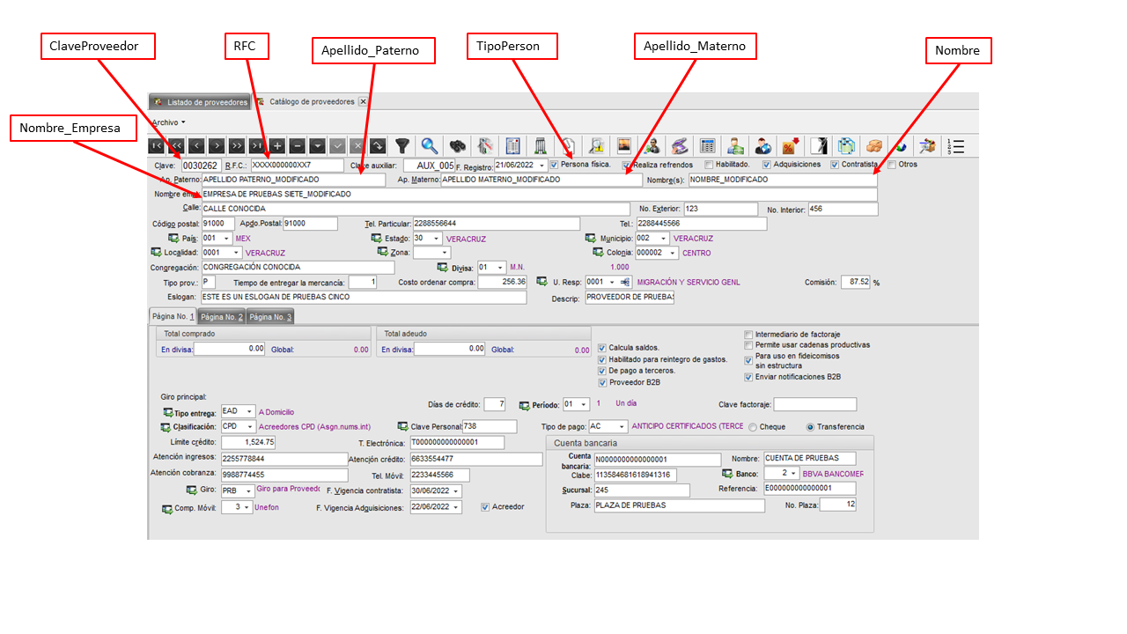

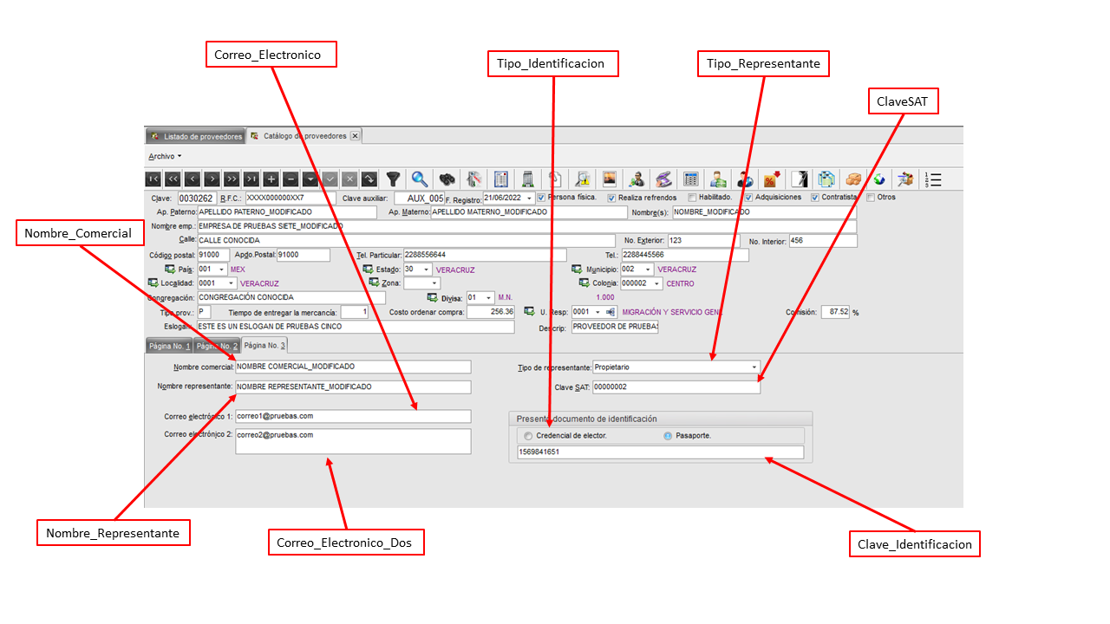

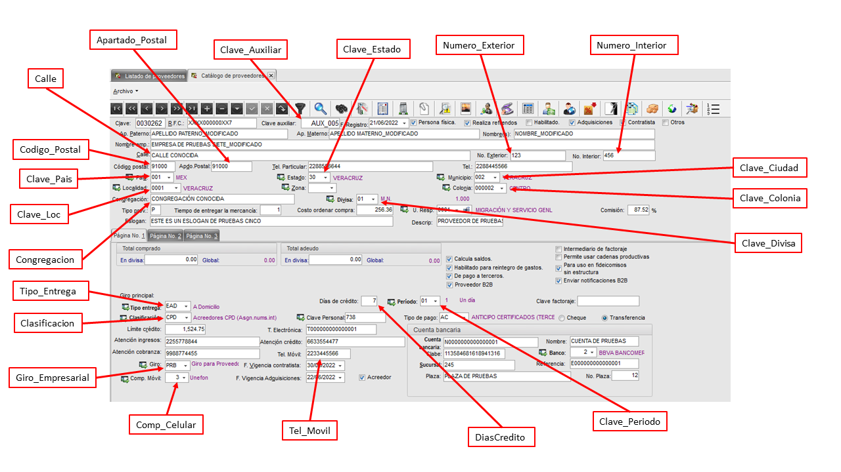

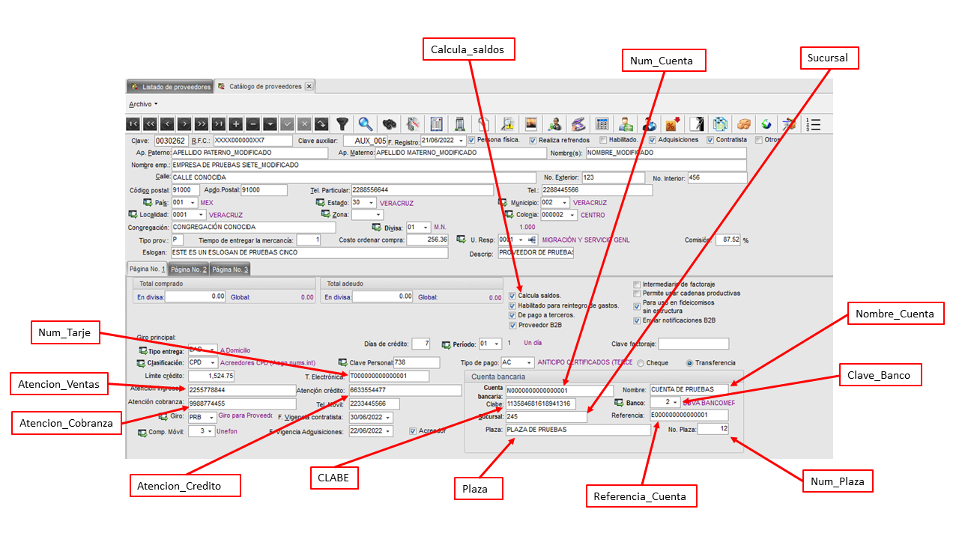

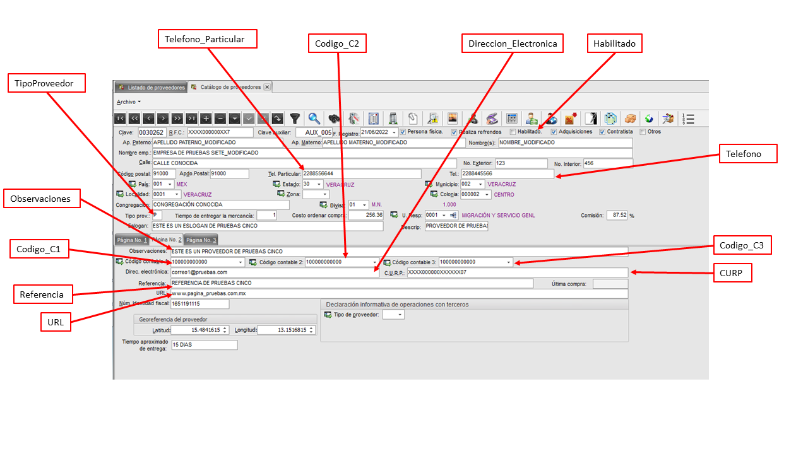

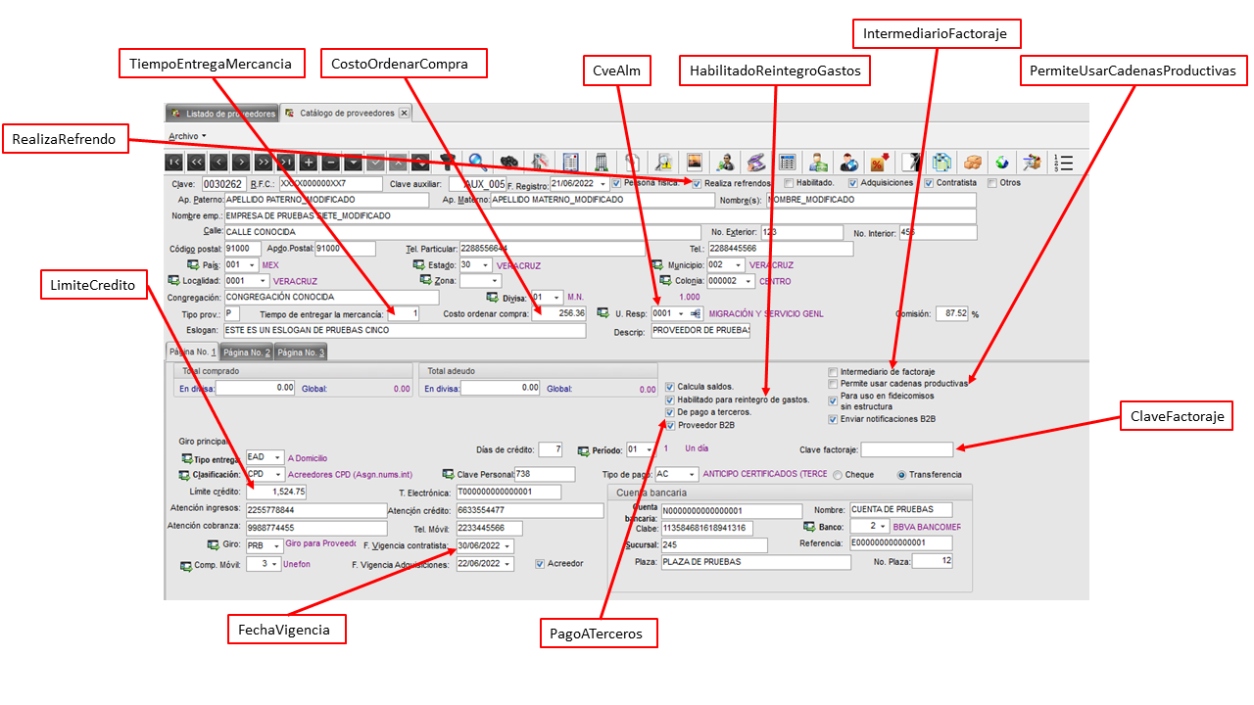

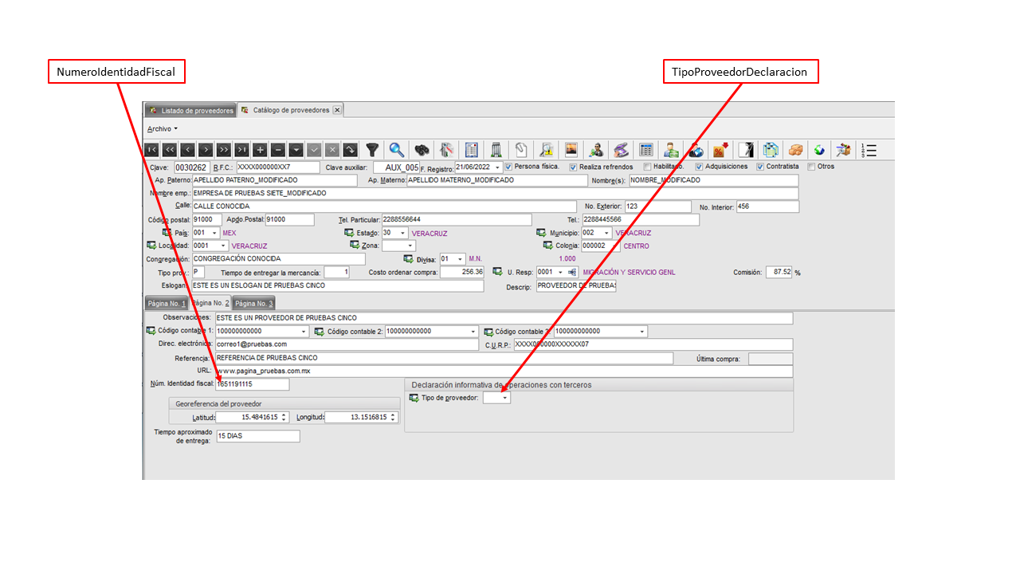

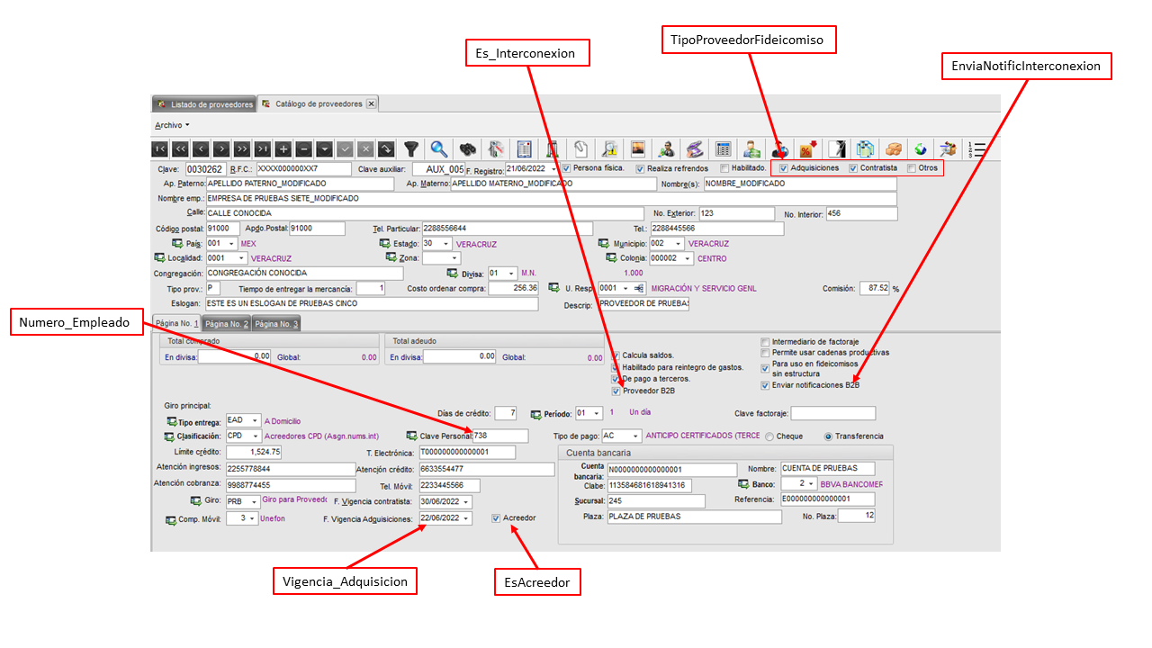

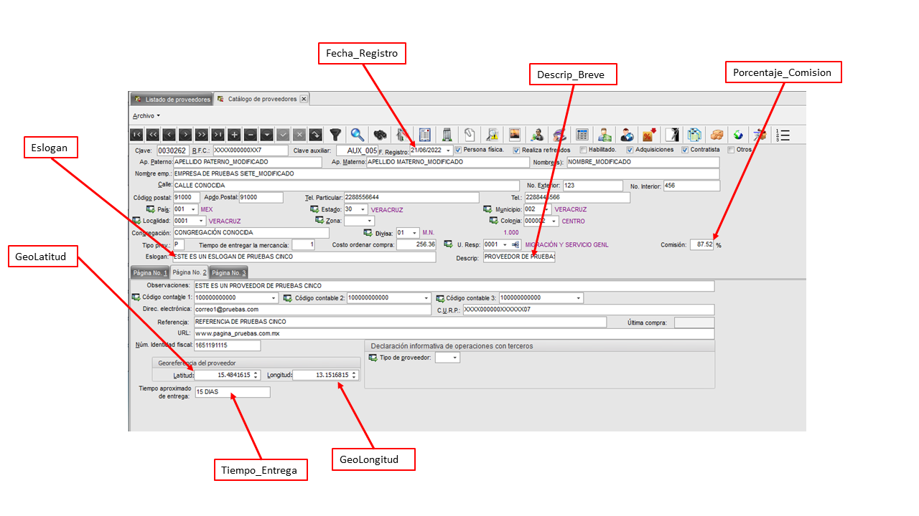

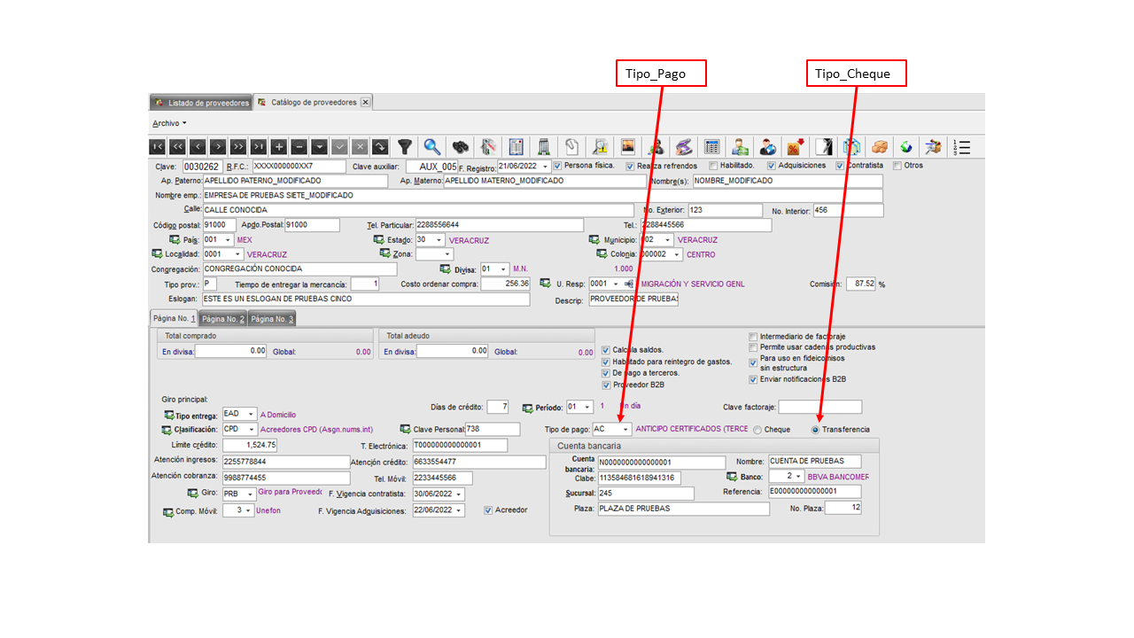

# Método para consultar claves y saldos presupuestales

El siguiente apartado tiene la finalidad de instruir al usuario en el proceso de consulta de claves y saldos presupuestales dentro de la plataforma SIRE a través de los servicios web que tiene, los datos que se manejan son los que en la práctica se podrían considerar básicos o comunes para completar el proceso de consulta, específicamente se indican los métodos del servicio web que se requieren implementen para permitir la ejecución remota de los métodos para la consulta de claves y saldos presupuestales.

A continuación, se indican los métodos del servicio web que se requiere implementar para realizar la consulta al catálogo de claves y saldos presupuestales en SIRE:

|  |  |  |  |  |
| --- | --- | --- | --- | --- |
| Nombre | RConsultaClavesPresupuestales | | | |
| Servicio | OpenSIRE | | | |
| URL Api Rest | http://IpServidor:PuertoHttpServidor/apirest/catalogos/RConsultaClavesPresupuestales | | | |
| Envío Api Rest | POST | | | |
| Descripción | Método utilizado para consultar las claves y saldos presupuestales de SIRE. Permite realizar una consulta total, parcial o uno a uno de las claves, esto dependiendo de los criterios que se especifiquen en la estructura de entrada. | | | |
| Descripción | | **Esquemas** | | |
| **XML** | **JSON** | **API Rest** |
| Esquema de petición | |  |  |  |
| Esquema de respuesta | |  |  |  |

## Petición y respuesta del método para consultar claves y saldos presupuestales

A continuación, se indican las peticiones y respuestas de ejemplo del servicio web que se requiere se implementar para la consulta de claves y saldos presupuestales.

|  |  |  |  |  |
| --- | --- | --- | --- | --- |
| Nombre | RConsultaClavesPresupuestales | | | |
| Servicio | OpenSIRE | | | |
| URL Api Rest | http://IpServidor:PuertoHttpServidor/apirest/catalogos/RConsultaClavesPresupuestales | | | |
| Envío Api Rest | POST | | | |
| Descripción | Estructuras de petición y respuesta exitosa a la consulta de claves y saldos presupuestales. | | | |
| Descripción | | **Estructura** | | |
| **XML** | **JSON** | **API Rest** |
| Ejemplo de petición de consulta con carga de saldos | |  |  |  |
| Ejemplo de respuesta de consulta con carga de saldos | |  |  |  |
| Ejemplo de petición de consulta sin carga de saldos | |  |  |  |
| Ejemplo de repuesta de consulta sin carga de saldos | |  |  |  |
| Ejemplo de petición de consulta errónea (sin indicar la propiedad “CargarSaldos”) | |  |  |  |
| Ejemplo de respuesta de consulta errónea (sin indicar la propiedad “CargarSaldos”) | |  |  |  |

## Notas importantes del método para consultar claves y saldos presupuestales

* Los nodos principales de la petición son **<Acceso>** y **<ConsultaDatosClaves>**.
* La posición de los códigos clasificadores depende de la configuración inicial en SIRE, es decir, en la plataforma se deben registrar los tipos de clave presupuestal por periodo. Una vez que esto se ha realizado, se debe proceder a indicar los códigos clasificadores que confirmarán las claves presupuestales, así como la posición que tendrá asignada cada clasificador.
* Se deberá indicar el periodo mediante el cual se realizará la consulta de claves y saldos presupuestales.

# Versiones de actualización del documento

|  |  |  |
| --- | --- | --- |
| ***Versión*** | ***Fecha*** | ***Personal*** |
| *1.00* | *22/06/2022* | *Gustavo Ricardo Sánchez Araujo* |
| *1.01* | *22/06/2022* | *César H. Cruz Ledesma* |
| *1.02* | *22/06/2022* | *Carlos Gavidia* |
| *1.03* | *22/06/2022* | *Gustavo Ricardo Sánchez Araujo* |
| *1.04* | *25/06/2022* | *Gustavo Ricardo Sánchez Araujo* |
| *1.05* | *14/02/2023* | *Daniel Díaz* |

# Control de cambios del documento

|  |  |  |
| --- | --- | --- |
| *Versión* | *Fecha* | *Descripción de modificación o incorporación* |
| *1.00* | *22/06/2022* | * *Se agrega documentación de los métodos de consulta de proveedores y registro de proveedores.* |
| *1.01* | *22/06/2022* | * *Se hacen correcciones menores y se validan esquemas* |
| *1.02* | *22/06/2022* | * *Se hacen correcciones menores* |
| *1.03* | *22/06/2022* | * *Se actualizan los esquemas de petición y respuesta de la consulta y registro de proveedores, por correcciones menores* |
| *1.04* | *25/06/2022* | * *Se agregan correcciones a los esquemas de petición y respuesta así como a los ejemplos del método de consulta de proveedores.* |
| *1.05* | *14/02/2023* | * *Se agrega documentación del método para consultar claves y saldos presupuestales.* |